D23 Scheda creata il 18 febbraio 2024
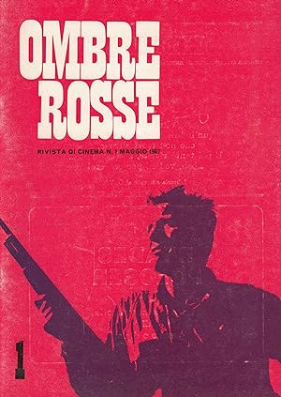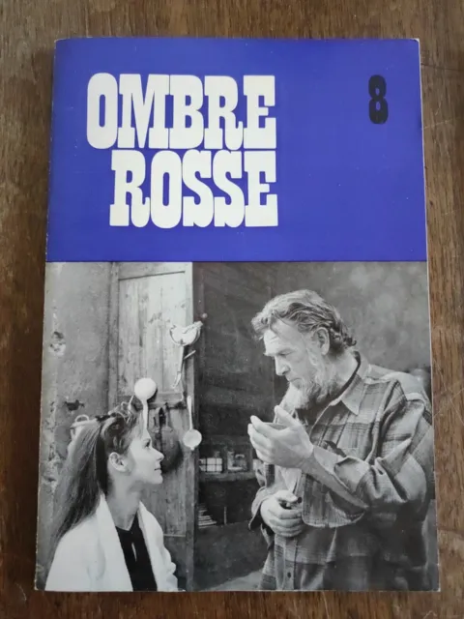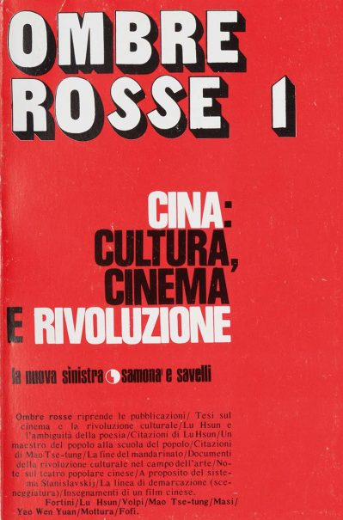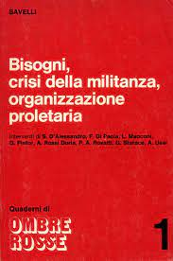
Descrizione storico-bibliografica
*Ombre rosse. – Anno 1, n. 1 (maggio 1967)-anno 3, n. 8 (dicembre 1969); nuova serie, 1 (1971)-33 (1981). - Roma : La nuova sinistra-Savelli, 1967-1981. – 34 volumi ; 22 cm. ((Trimestrale; poi bimestrale. - Direttore: Goffredo Fofi. - Non pubblicata nel 1970. - Con la nuova serie l'editore varia: Roma : Samonà e Savelli. - Il sottotitolo varia in: Rivista di cinema. - IEI0119573; SBL0551692
Ha per supplemento: *Come mai [G149]
Soggetto: Cinema – Periodici
Classe: D791.43
Copia digitale a: http://www.bibliotecaginobianco.it/?e=flip&id=43&t=elenco-flipping-Ombre+Rosse

*Bisogni, crisi della militanza, organizzazione proletaria / interventi di Sandro D'Alessandro ... [et al.]. - Roma : Savelli, [1977]. - 185 p. ; 21 cm. - BNI 79-3960. - IEI0106148
Fa parte di: *Quaderni di Ombre rosse ; 1
Soggetti: Lotta di classe; Proletariato
Copia digitale a: http://www.bibliotecaginobianco.it/?e=flip&id=43&t=elenco-flipping-Ombre+Rosse

Informazioni storico-bibliografiche
Ombre rosse è stata una rivista di cinema pubblicata in due serie fra il 1967 e il 1981.
La nascita della rivista è legata al cineclub dell’Università di Torino e alle personalità di Paolo Bertetto, Goffredo Fofi, Giorgio Tinazzi e Gianni Volpi^{[1]}. In entrambe le serie la rivista si segnalò per una forte connotazione politica e per la vicinanza ai movimenti studenteschi e operai^{[2]}. Fra i vari collaboratori, si ricordano in particolare Bruno Gambarotta, Paolo Gobetti, Luigi Manconi, Sandro Petraglia, Lidia Ravera, Gianni Rondolino e Stefano Rulli. https://it.wikipedia.org/wiki/Ombre_rosse_(rivista)

Tutto il pubblicato di questa rivista rara a trovarsi completa, nuova serie – trimestrale, poi bimestrale tutti fascicoli sciolti sal n. 1 al 33 (1971-1981) tutto il pubblicato. La rivista riprende il titolo dalla omonima edizione di cinema pubblicata a Torino negli anni ’60. E’ stata una delle principali riviste della Nuova Sinistra, la cui esperienza si rispecchia nei sommari di questi dieci anni: i movimenti di lotta in Italia a nel mondo, la condizione operaia, il femminismo, i giovani; inoltre c’è una costante attenzione ai fatti culturali, al cinema, alla letteratura, alla filosofia. Notevole la schiera dei collaboratori, da Marco Revelli a Lidia Ravera, da Franco Fortini a Marcello Cini e, ancora, A. Illuminati, Pio Baldelli, Remo Cesarani, Romano Luperini, Vittorio Foà, G. Arnaud, P.cNutter e molti altri. Diretta da Goffredo Fofi, con responsabile Bellocchio e poi Luigi Manconi. I comitati di direzione cambiano spesso. La chiusura avviene bruscamente, senza alcun preavviso, con il n. 33 del 1981. http://www.minervaauctions.com/ombre-rosse-rivista-trimestrale-di-cinema-nuova-serie/

